Nama : Teguh Agung Prabowo

NIM : 512121230007

Jurusan : Sistem Informasi

Mata Kuliah : E-Government (Pemerintahan Elektronik)

Tugas 3 Pemerintahan eletronik : Jelaskan pembagian prioritas untuk penerapan e-government berdasarkan stakeholder (warga, bisnis, investor luar negeri, pegawai pemerintah, pemimpin serikat, organisasi nirlaba)

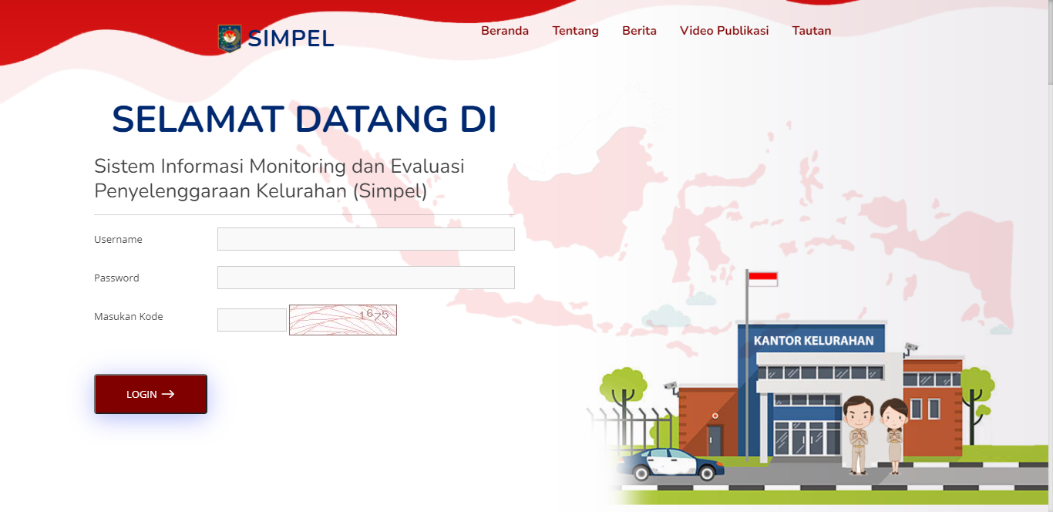

<https://simpel.kemendagri.go.id/>

Adalah sistem aplikasi yang dibuat dalam rangka integrasi data penyelenggaraan pemerintahan di kelurahan secara terpadu di seluruh Indonesia guna mendukung pengambilan kebijakan lebih lanjut terkait kelurahan.

Situs ini masih terus dikembangkan dari sisi konten nya, dan masih digunakan oleh kalangan eksekutif untuk memonitoring kegiatan di pemerintahan daerah. Kekurangan dari situs ini adalah teknologi yang digunakan tergolong deprecated atau out date.

Model atau Jenis e-Government:

1. Pemerintah ke masyarakat (G2C) => Penyampaian layanan publik dan informasi satuarah oleh pemerintah ke masyarakat.
2. Masyarakat ke pemerintah (C2G) => Memungkinkan pertukaran informasi dankomunikasi antara masyarakat dan pemerintah.
3. Pemerintah ke bisnis (G2B) => transaksi-transaksielektronik dimana pemerintahmenyediakan berbagai informasi yang dibutuhkan bagi kalangan bisnis untukbertransaksi dengan pemerintah.Contoh: sistem e-procurement,
4. Bisnis ke pemerintah (B2G) => Mengarah kepada pemasaran produk dan jasa kepemerintah untuk membantu pemerintah menjadi lebih efisien; peningkatan proses bisnis